**Лабораторная работа №2**

**«Моделирование бизнес-процессов в среде IDEF0»**

**Цель:** приобрести навыки моделирования в нотации IDEF0

**Задача:** Заказ и получение справки из деканата

**Требуется:**

1. Ознакомиться с видеороликом.
2. Приобрести умения по применению RAMUS для графического моделирования бизнес-процессов
3. В среде RAMUS разработать 2 диаграммы (А-0 и А0) для варианта AS-IS, и 2 диаграммы (А-0 и А0) для варианта TO-BE. Т.е. всего 4 диаграммы.

**Вариант AS-IS**

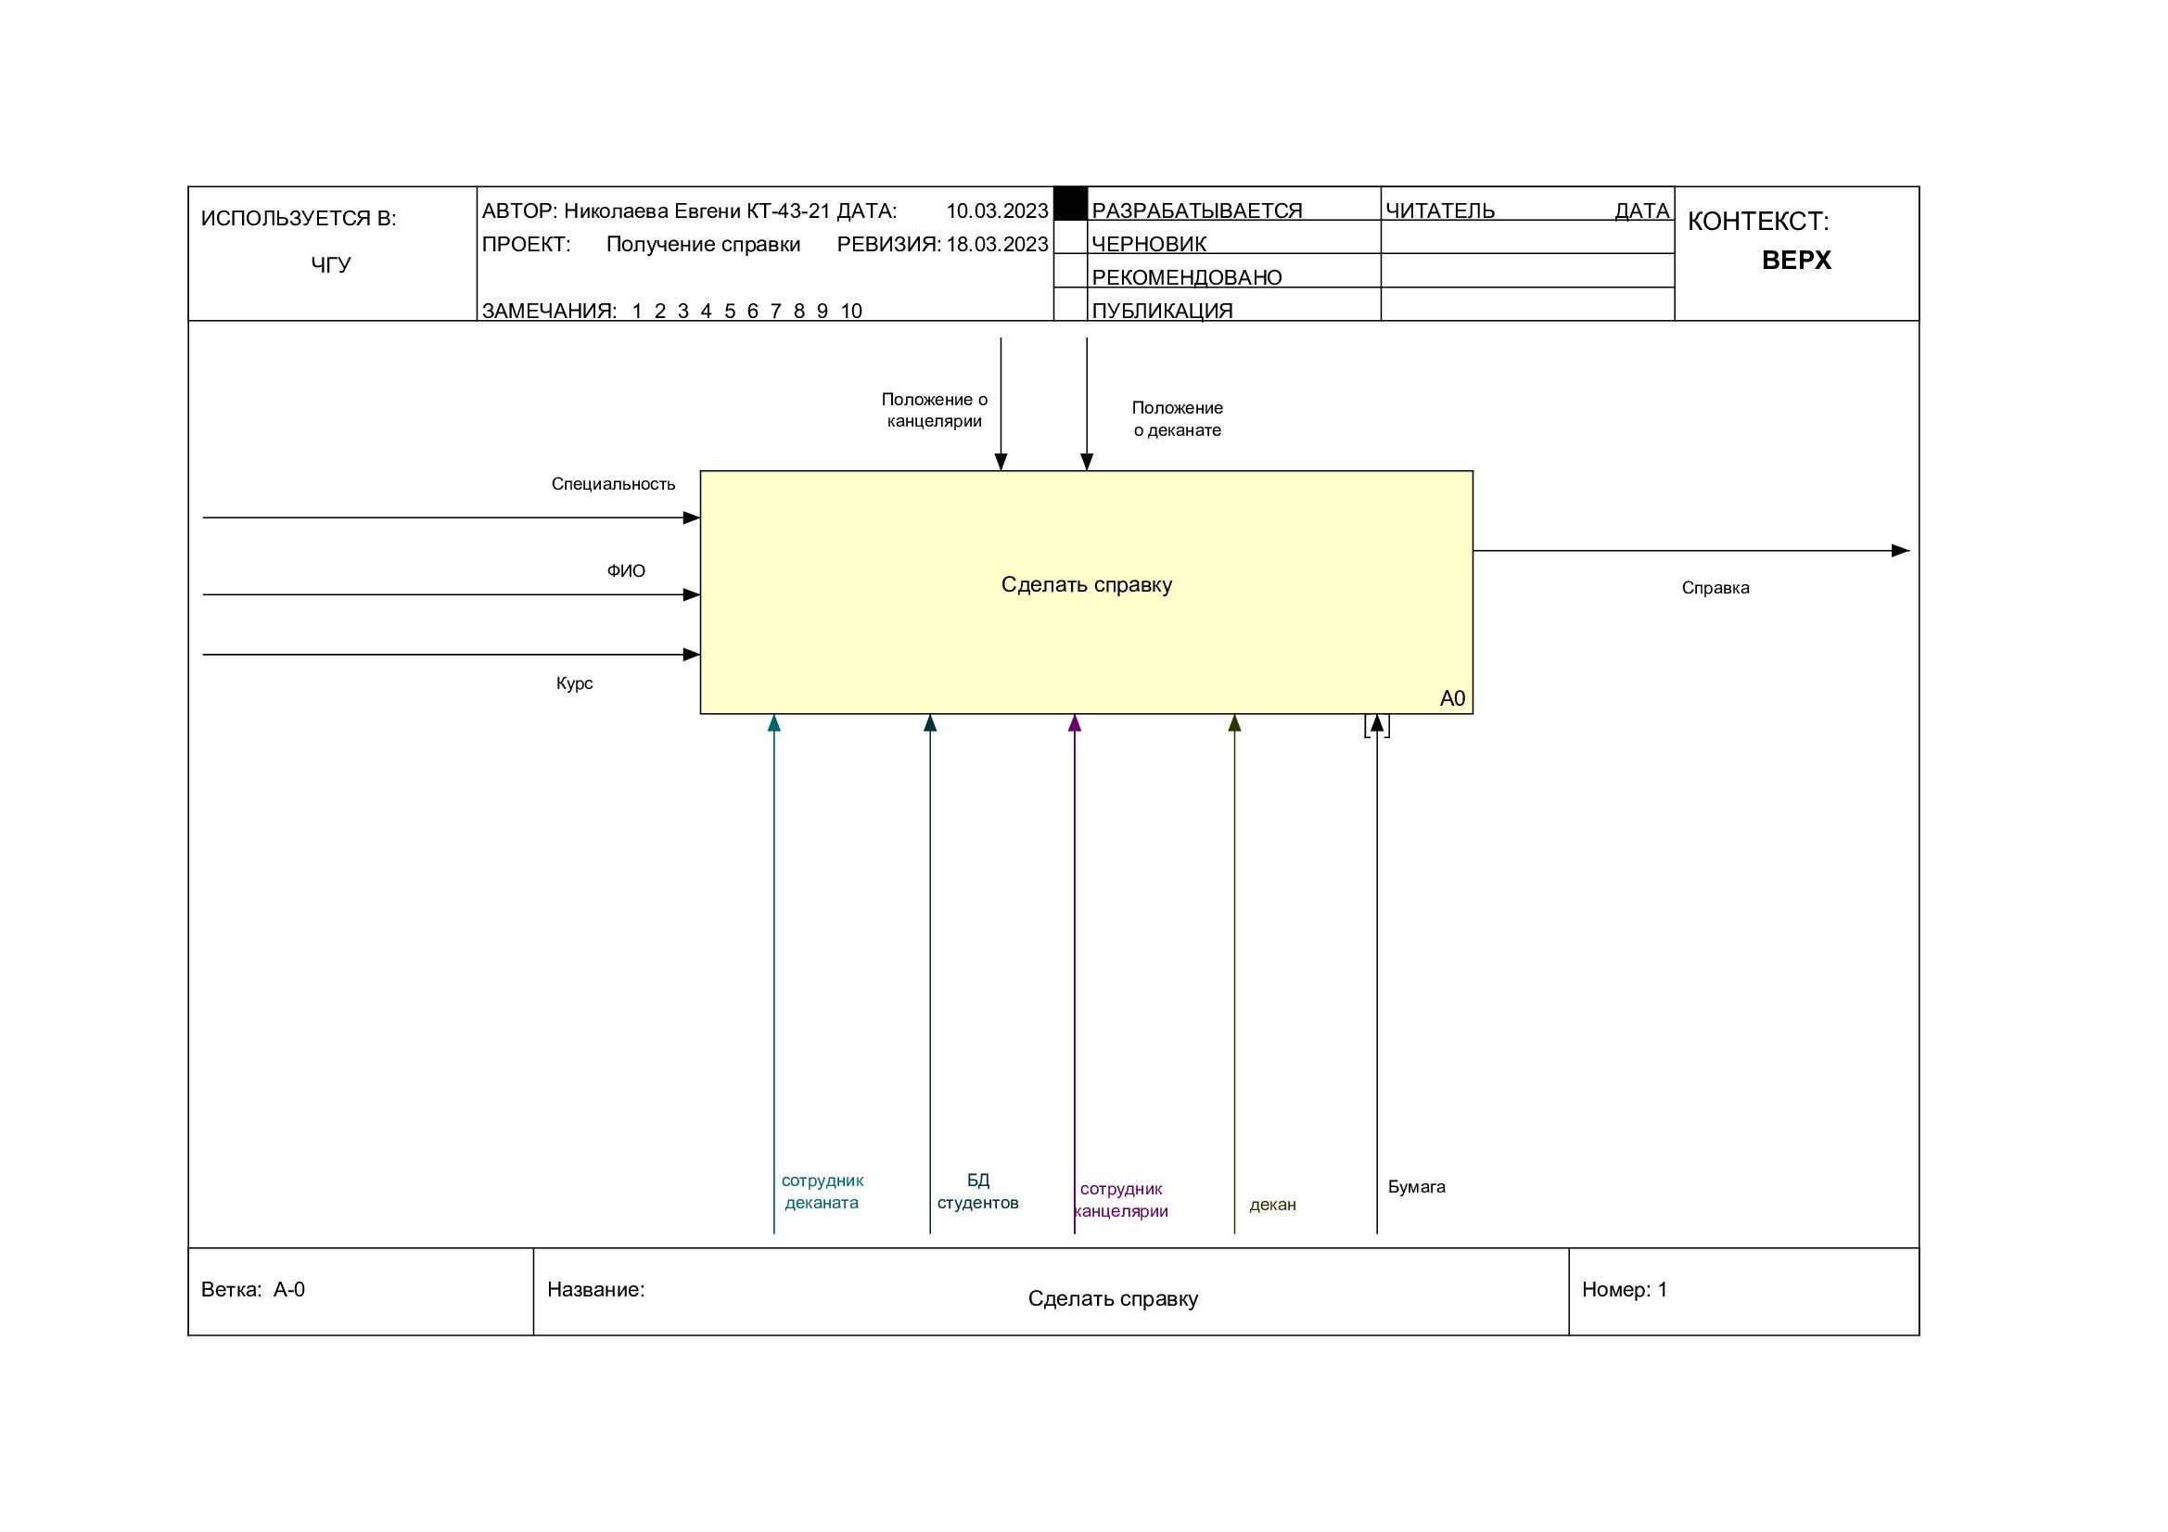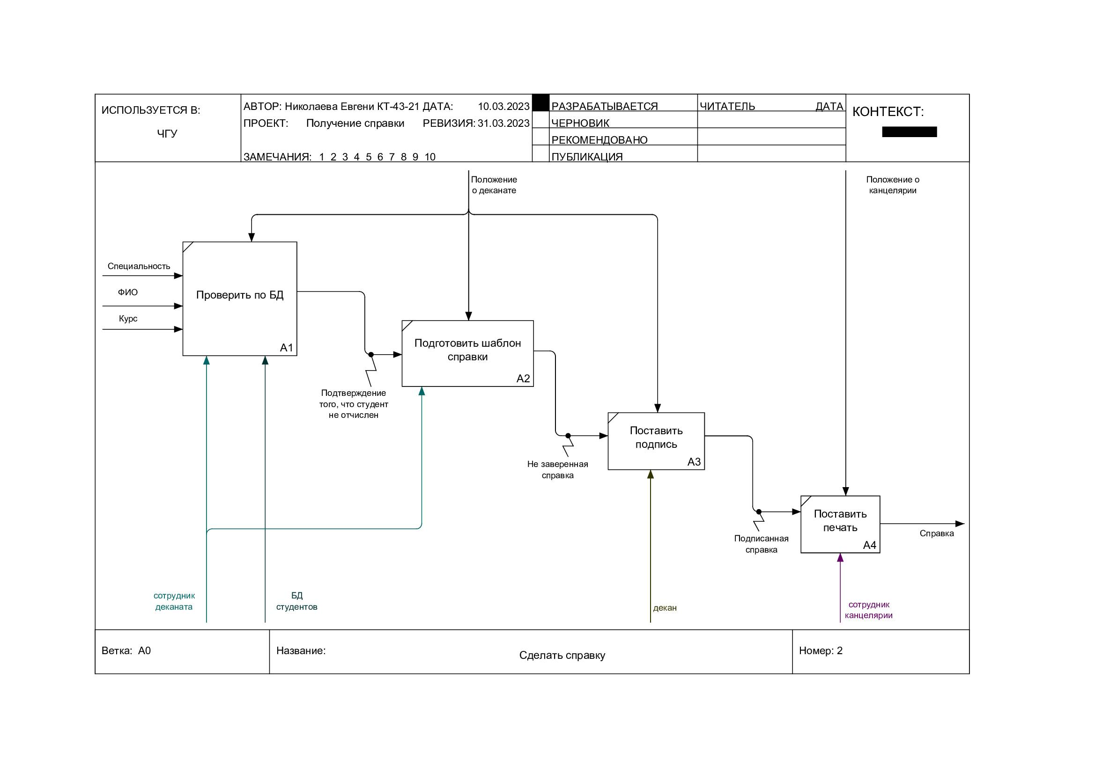

**Вариант TO-BE**

